МКОУ « Чинарская СОШ№ 1» Внеклассное мероприятие.
Край родной мой - Дагестан. Обычаи и традиции народов Дагестана

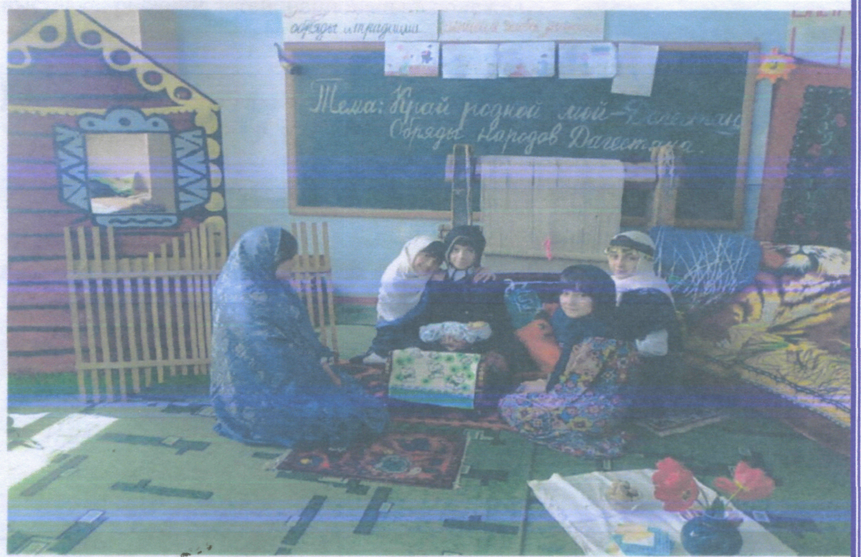

Провела Гамзатова А.З.

Тема: Край родной мой - Дагестан. Обычаи и традиции народов Дагестана.
Цели: познакомить учащихся с традициями народов Дагестана; закрепить ранее изученные знания ; развить чувство любви к Родине, к дагестанским обычаям, воспитать чувство патриатизма и интернациолизма.
Оформление: портрет дагестанского поэта Р. Гамзатова, книжная выставка, рисунки детей, национальная одежда.
Ход урока.
I. Орг. момент. Сообщение темы и цели урока. (На доске эпиграф.) -Чтение стихотворения Р. Гамзатова.
Дагестан, все, что люди мне дали, Я по чести с тобой разделю, Я свои ордена и медали На вершины твои приколю.
Посвящу тебе звонкие гимны
И слова, превращенные в стих,
Только бурку лесов подари мне
И папаху вершин снеговых!
-Дагестан страна, мужественных трудолюбивых, достойных людей. Мир и радость вам живущие В вашу честь горит закат, Ради вас в горах шумят Реки и ручьи бегущие. Учитель. Объясняет тему урока.
Дагестан - один из самых уникальных регионов не только в России, но и всего мира. В нашей республике проживают 30 больших и малых народностей. Наиболее крупные из них: аварцы, даргинцы, лезгины, табасаранцы, кумыки, лакцы, агульцы, рутулцы.

Дагестан - страна гор. В Дагестане есть писатели и поэты, которые прославили Дагестан. Основоположник даргинской поэзии Омарла Батырай учитель, духовный наставник имама Шамиля. Шейх Магомед Ярагский . Народный поэт Дагестана Расул Гамзатов.
Расул Гамзатов родился 8 сентября 1923 года. А умер в 2003 году . весь этот год посвящен ему и его стихам. Он в своих стихах пишет о традициях и обычаях Дагестана.
Вот ваш класс это как одна дружная семья у которой есть свои правила и дисциплина. Вы все разной национальности, но дружите между собой. Главное быть честным, добрым , отзывчивым человеком. У каждой национальности есть свои обычаи и традиции которые вы соблюдаете.
- А какие обычаи вы знаете?
- Ответы детей.
- Каждый обычай очень интересен и красив. Ведь из года в год они исчезают, поэтому
мы с вами подрастающее поколение должны их помнить и уважать.
Ведь народ придумывает притчи.
Притча 1. (учитель) В Дагестане бытует притча о всаднике, который вёз народам мира языки. В мешке их было множество. Пересекая горы споткнулся усталый конь , а мешок случайно зацепился за острую скалу. Вниз по каменным уступам посыпались языки. С тех пор и стали жители Дагестана многоязычны.
- А какие притчи вы ещё знаете? Ведь я же попросила вас чтобы нашли
поинтересовались у своих родителей. Какие они знают притчи.
Притча 2. (Марина) О том как сторона жениха чтобы посвататься к невесте идут с сумкой хлеба и вешают в прихожей. Если сторона невесты согласна, то они берут хлеб, а если нет как есть остаётся. Притча 3. Мать ища сыну хорошую чистоплотную девушку невесту пошла на хитрость. Она
просила остатки муки, на разделочной доске если девушки несли остатки означало что
г-' она грязнуля и не брали её в жёны. А если было чисто всё то такую девушку брали в
жёны.
- Ребята, а какие пословицы вы знаете о Дагестане, о труде дагестанского народа.
/. Уважай стариков: и сам будешь стар.
2. Любящий свою мать - не обидит и чужую. Добро добром ответишь - молодец, на зло добром ответишь- ты мудрец.
Молодцы, а как вы понимаете смысл этих пословиц?
- Славные у нас традиции добрые и мудрые. У каждого народа свои обычаи, но и
есть у них и что-то общее- великое желание помогать людям, жить с широко
открытой душой.
- Сейчас ребята покажут инсценировку.
1) Инсценировка обычая «Как невеста выбрала жениха по папахе» сцена №1
Мать (Залина)
-Что это за папахи у нас во дворе? Дочь.
- Ой, мама что это значит. Мать.
-Доченька, я догадалась : это же к тебе женихи сватаются! Дочь. -Женихи? А где же они сами? Мать.
- Это наш старый обычай: кидать папаху во двор к невесте. Ну давай посмотри.
Дочь.
-Наверное хозяин этой папахи толстый и неуклюжий. Нет мама, нет! А эта кепка,
как аэродром. Я не хочу ни за одного из них. Моё сердце занято другим человеком.
Мать.
-Ну, что ты, дочь моя, ты же знаешь что отец тебя не отдаёт за него. Дочь.
-Папа не поступит так со мной! Мать.
-Собираешься идти против векового адата? Даже отец не решает твою судьбу. У нас в роду самый старейший твой дед.
- Вот мы показали обычай. Ведь на самом деле дети не могут ослушаться своих родителей, должны уважать их мнение.
- Сейчас покажем ещё одну инсценировку обычая воровства невесты. Инсценировка
«Обычая воровства невесты. »№2
Жених: Друзья мои мне нужны ваша помощь. Мою невесту Сапият хотят выдать за другого.
*
Друзья: Не бывать*этому? Исмаил, ты не переживай, мы всегда с тобой и твоя Сапият другому не достанется. Жених: Спасибо, друзья!
Сцена №2.

На роднике девочки разговаривают о женихах. Вдруг послышался чей-то голос зовущий Сапият.
Голос старушки Маржанат.
-Сапият, доченка помоги мне, пожалуйста...
-Сапият.
-Ой, это же голос тёти Маржанат. Иду тётушка.
Сапият ищет откуда доносится голос тётушки. В это время друзья жениха похищают её.
Подружка 1.
-Сапият, где ты? Кажется я догадалась. Девочки Сапият похитили. Подружка 2.
- Что же мы теперь её маме скажем? (Жених исполняет песню « По горным дорогам».)
- В Дагестане считается позором когда семья жениха не приходит в дом невесты просить её руки и согласии после того как их сын украл то есть ищут способ примирения т.е. маслиат.
Маслиат - форма примирения. Раздор -ссора, вражда. Инсценировка обыча примирения.
Мать жениха.
-Мир вашему дому, уважаемые! Отец жениха. -Ассаламу алейкум! Мать невесты.
-Проходите гости дорогие. Наши ворота всегда открыты для таких людей как вы.
Отец невесты.
-Садись дорогой друг Абдулла. Ты у меня редкий гость .С чем пожаловал. Отец жениха.
-Асхаб Муминат мы пришли к вам с новостью, которая вас немного огорчит. Мать невесты:
-Что за новость говори же, что случилось.
Мать жениха:
-Наш сын Исмаил похитил вашу дочь Сапият.
Мать невесты:
-Как это похитил? Не может быть такого.
Отец невесты:
- С этого дня она не войдёт в этот дом. И у меня нет дочери по имени Сапият!
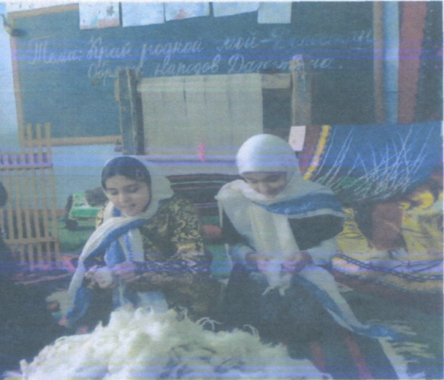

- Невеста с подружками чистит шерсть и напевают.
-Далай,далай, далалай,
С нами вместе напевай: Дагестан наш горный край.
(Девочки чистят шерсть и поют, а в это время мать невесты Муминат хочет взять воды, но видит что все кувшины пусты и начинает кричать на свою дочь Сапият и отправляет её за водой.)

Бабушка:
-Спасибо, Аминат. Приходите сегодня к нам на мавлид в честь наречения именем ребёнка. Всем соседям сообщите эту хорошую новость!
2-я соседка.
Говорит пожелание на кумыкском языке. 3 -я соседка.
Пожелание на азербайджанском и табасаранском языках. 4- соседка. (Приходит позже всех.)
-Мир вашему дому! Как светло стало в доме. Сразу видно что появился ребёнок в доме. Пусть он растёт здоровым, крепким ребёнком. Дай Аллах чтобы уважал и почитал старших.
(Родня и соседи идут на мавлид. Идут с подарками и поздравляют родителей.) Бабушка:
-Ты мой внучек золотой, сейчас придёт мулла и именем тебя наречёт. По обычаю мулла должен в ухо ребёнка прокричать его имя и прочитать молитву.
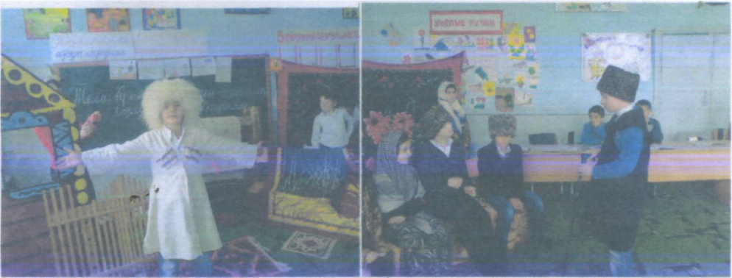
Мулла приходит и говорит имя в ухо и желает ему добрые и хорошие слова. Бабушка:
-Сейчас я внука своего в люльку уложу чтобы сны ему снились только хорошие и ангелы охраняли его покой. Сапият, доченька покачай люльку.

